**ZÁPIS DĚTÍ DO MŠ.**

Zápis do MŠ Jiráskova Cvikov, MŠ Lindava, MŠ Sídliště Cvikov

**bude probíhat dne 14. května 2025**

**od 08.00 hodin do 16.00 hodin, v budově MŠ Cvikov, Jiráskova.(ředitelna)**

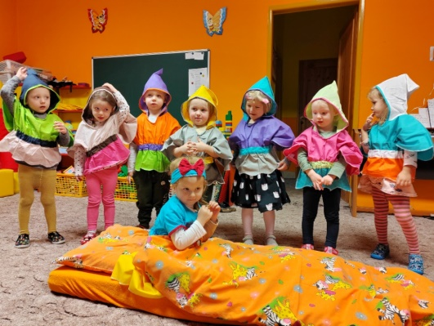 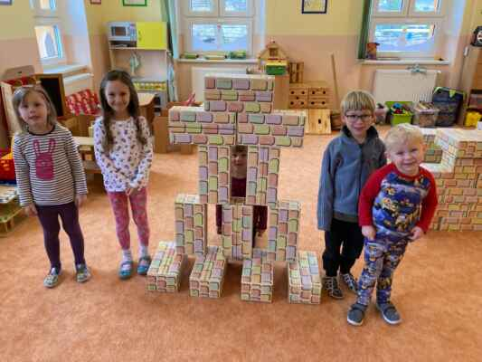 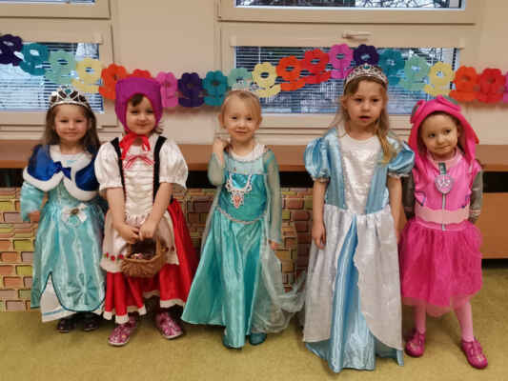

**K zápisu je potřeba dodat:**

- rodný list dítěte

- vyplněnou a podepsanou **Žádost o přijetí dítěte k předškolnímu vzdělávání včetně potvrzení od dětského lékaře**, **že se dítě podrobilo stanoveným pravidelným očkováním -**  (ke stáhnutí na internetových stránkách MŠ **ve složce Dokumenty - Zápis do MŠ**).

**Žádost o přijetí dítěte k předškolnímu vzdělávání** je možno si vyzvednou i v MŠ Cvikov, Jiráskova.

**Povinné předškolní vzdělávání v posledním ročníku MŠ se týká dětí narozených od 1.9.2019 do 31.8.2020 a dětí s odkladem školní docházky.**

V případě nejasností pište na email: [reditelka@msjiraskovacvikov.cz](mailto:reditelka@msjiraskovacvikov.cz)

**Těší se na vás zaměstnanci mateřských škol.**